Achados e Perdidos. Gestão eficiente de objetos perdidos em instituições de ensino.

Davi Emanuel Araujo Padilha, Diego Ricardo Hornburg, Enthoni Nagel, Mateus Padilha Lourenço.
Faculdade de tecnologia Senac de Jaraguá do Sul (SENAC)
89254-430 – Jaraguá do Sul – SC – Brasil
davi.padilha@alunos.sc.senac.br, diego.hornburg@alunos.sc.senac.br, enthoni.nagel@alunos.sc.senac.br, mateus.lourenco@alunos.sc.senac.br

Abstract. This article aims to present an application of lost and found items, serving a project of the extension curricular unit in conjunction with the frontend and backend development units. Using technologies such as Node.JS, JavaScript, HTML and CSS, the application digitizes and optimizes the process of recording found items. Based on SDG 9 - Industry, Innovation and Infrastructure, the project aims to foster innovation, improving efficiency and organization in the management of lost and found items and promoting sustainability and responsibility on campus.
Resumo. Este artigo tem como proposta apresentar uma aplicação de achados e perdidos, atendendo a um projeto da unidade curricular de extensão em conjunto com as unidades de desenvolvimento frontend e backend. Utilizando tecnologias como Node.JS, JavaScript, HTML e CSS, a aplicação digitaliza e otimiza o processo de registro de itens encontrados. Baseado na ODS 9 - Indústria, Inovação e Infraestrutura, o projeto visa fomentar a inovação, melhorando a eficiência e a organização no gerenciamento dos achados e perdidos e promovendo sustentabilidade e responsabilidade no campus.

Introdução
Perder um objeto pessoal é uma experiência frustrante que pode afetar pessoas de todas as idades. Em um mundo consumista, é comum ver pessoas buscando pertences perdidos, sejam importantes ou supérfluos. Segundo Baudrillard há um aumento significativo no surgimento de novos bens, produtos e serviços e a sociedade do consumo cultua e admira sempre o novo. Ao mesmo tempo somos a sociedade do desperdício evidenciando a frequente necessidade de possuir algo novo. “Todas as sociedades desperdiçaram, dilapidaram, gastaram e consumiram sempre além da estrita necessário, pela simples razão de que é no consumo do excedente e do supérfluo que tanto o indivíduo como a sociedade, se sente não só existir, mas viver.” [Baudrillard 1995]. Escolas, faculdades e universidades enfrentam esse desafio, o que causa impactos emocionais e financeiros significativos. Uma gestão de itens perdidos é essencial para reduzir esses impactos, promovendo ambientes organizados e seguros.
Alinhada com o Objetivo de Desenvolvimento Sustentável (ODS) 9, essa prática também incentiva o consumo consciente e abre caminho para inovações. Mas oque são esses objetivos? Enid Rocha Andrade Silva enfatiza que a Agenda 2030 é um plano de ação global que reúne 17 objetivos de desenvolvimento sustentável e 169 metas propostos pela ONU. (Organização das Nações Unidas). A ONU, em diversos documentos, incentiva os países a levarem em consideração suas realidades e prioridades nacionais no momento de definição das estratégias a serem adotadas para o alcance dos objetivos da Agenda. [SILVA 2018].
Sendo assim ao definir nossa ODS, inovar foi o estímulo que precisávamos. Identificado a defasagem de soluções disponíveis em pesquisas realizadas e consultando profissionais da instituição notou que na Faculdade de Tecnologia Senac de Jaraguá do Sul, que oferece aulas nos períodos matutino para ensino médio, vespertino e noturno para cursos técnicos e graduação, cerca de 500 alunos frequentam diariamente ambientes como salas de aula, biblioteca e laboratórios do campus. Itens como carregadores, guarda-chuvas, estojos, casacos, blusas e fones de ouvido são eventualmente encontrados e registrados através de um protocolo físico para itens perdidos. Propomos a transição desse protocolo físico para uma aplicação digital, visando facilitar mais a gestão eficiente pelos funcionários.
Implementar um sistema digital promove um ambiente mais organizado e seguro, também otimizará recursos e reduzirá desperdícios. Abordar sobre a responsabilidade individual e coletiva na manutenção de ambientes de uso comum é fundamental, para evitar problemas, melhorar a experiência de quem frequenta o campus e demonstrar o compromisso na utilização de práticas inovadoras.
As metas principais incluem implementar uma aplicação para o cadastro de objetos encontrados, aumentar as taxas de recuperação de itens perdidos, gerenciar esses objetos de acordo com a legislação vigente e destinar os pertences não recuperados para instituições de caridade, promovendo ação social e um impacto positivo na comunidade.
- Gestão eficiente de itens perdidos em instituições de ensino

- Gestão eficiente de itens perdidos em instituições de ensino
O gerenciamento eficiente de achados e perdidos depende de um processo bem estruturado desde a recepção até a devolução ou destino final dos itens. A clareza nos procedimentos, a segurança na identificação dos proprietários e o uso de tecnologia para melhorar a eficiência são fundamentais para o sucesso desse serviço.
Considerando como exemplo bem-sucedido, a UnB (Universidade de Brasília) possui um gerenciamento eficiente de achados e perdidos. Citamos alguns pontos importantes a serem considerados para gerenciar esses itens de forma eficiente:

ACERVO – Entre os documentos, carteiras de identidade são os objetos mais esquecidos. Eles ficam expostos em uma vitrine, para facilitar o reconhecimento. Óculos e chaves ficam em um compartimento especial, para evitar desgastes. Casacos, camisetas e outras peças de roupa ficam em caixas no chão, junto aos materiais escolares, à espera de um destino. [BRAZ 2018]

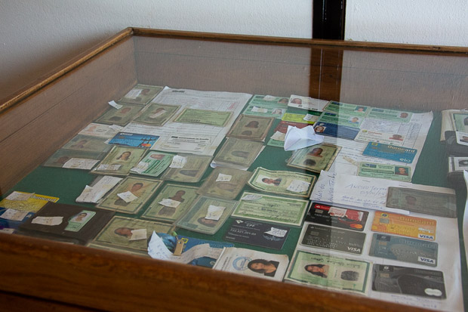
Figura 1. Acervo UnB
- Localização centralizada e acessibilidade: O primeiro passo é ter um local centralizado para receber e armazenar todos os itens perdidos. No caso da UnB, o setor está localizado no prédio OCA II, próximo a uma área de grande circulação (Faculdade de Educação), facilitando o acesso para a comunidade acadêmica.
- Processo claro de recebimento e catalogação: É essencial ter um procedimento claro para receber itens perdidos, com registros detalhados sobre cada item, incluindo a data e o local onde foi encontrado. Isso ajuda na posterior identificação pelos proprietários.
- Prazos e protocolos de armazenamento: Estabelecer prazos claros para a manutenção dos itens no depósito é crucial. No exemplo da UnB, o prazo padrão é de dois meses antes de encaminhar documentos não resgatados aos Correios ou à Polícia Civil. Isso evita a sobrecarga do espaço de armazenamento com itens não reclamados por longos períodos.
- Identificação e segurança dos itens: Para garantir que os itens sejam devolvidos aos legítimos proprietários, é importante ter um sistema robusto de identificação. Isso pode incluir solicitar comprovantes de propriedade, como documentos pessoais ou descrições detalhadas dos itens, especialmente para objetos de valor.
- Transparência e comunicação eficaz: Informar claramente à comunidade acadêmica sobre a existência e funcionamento do serviço de achados e perdidos é fundamental. Isso pode ser feito por meio de comunicações regulares, divulgação nos espaços acadêmicos e site da universidade, e treinamento dos funcionários envolvidos para lidar com solicitações de forma eficiente.
- Possibilidade de doação ou descarte responsável: Quando não há procura pelos proprietários, considerar a doação dos itens para instituições de caridade ou descarte responsável é uma prática recomendável. Isso evita o acúmulo desnecessário de objetos no depósito.
- Desenvolvimento de tecnologias e melhorias contínuas: Como mencionado no exemplo da UnB, a implementação de um sistema integrado para catalogar os itens pode melhorar significativamente a eficiência na gestão de achados e perdidos. Investir em tecnologias que facilitam o registro, busca e devolução dos itens perdidos pode reduzir o tempo necessário para a recuperação.
Concluindo, o gerenciamento eficiente de achados e perdidos depende de um processo bem estruturado desde encontrar o item perdido até a devolução ou destino final. Procedimentos claros, a segurança na identificação dos proprietários e o uso de tecnologia para melhorar a eficiência são fundamentais para o sucesso desse serviço.

3. Legislação para itens perdidos em instituições de ensino.
A legislação brasileira que trata da gestão de bens achados, incluindo a doação de pertences não reclamados, é abordada principalmente no Código Civil. A destinação específica, como a doação de itens não reclamados, pode não ser bem detalhada. Em tais casos, a instituição pode seguir princípios gerais de direito e políticas internas, desde que não contrariem a legislação existente.
No Código Civil Brasileiro, os artigos que tratam de objetos achados estão localizados principalmente na Seção III, Capítulo II, do Livro III - "Dos Bens" [SENADO, 2008]. Para uma instituição de ensino, é importante seguir esses princípios legais ao lidar com objetos perdidos.

Procedimentos para Gestão de Itens Perdidos
- Registro e Armazenamento: Todos os itens encontrados devem ser registrados detalhadamente e armazenados de maneira segura.
- Notificação e Divulgação: Informar a comunidade acadêmica sobre os itens encontrados.
- Entrega às Autoridades: Itens não reclamados devem ser entregues à autoridade competente dentro da instituição.
- Procedimentos Pós-Prazo: Após o período de 90 dias, itens não reclamados podem ser doados para projetos e instituições de caridade.
- Destinação Alternativa: Se não for possível realizar a devolução, ou se os itens forem de baixo valor, a instituição pode estabelecer uma política interna para doação dos itens não reclamados, sempre em conformidade com regulamento vigente.

Regulamentações Complementares
Para doações de bens em geral, incluindo itens não reclamados, podem ser consultadas as seguintes leis: [Vade Mecum Brasil, 2019]
Código Civil Brasileiro - Parte Geral:

  - Artigos 538 a 564: Tratam de doações e podem fornecer um entendimento geral sobre como doações devem ser feitas.
  - Artigos 1233 a 1237: Essa seção do código civil regula o procedimento a ser seguido quando alguém encontra uma coisa alheia perdida.
Leis Estaduais e Municipais:
  - Leis específicas de cada estado ou município podem tratar da destinação de bens públicos ou de doações de itens encontrados em instituições públicas ou privadas.
Regulamentos Internos:
  - instituições criam regulamentos internos para a gestão de itens perdidos, procedimentos específicos para doação após o prazo legal de retenção.

4. Metodologia
Itens ou pertences dos frequentadores do campus da faculdade Senac de Jaraguá do Sul são eventualmente esquecidos, gerando um problema contínuo de gestão e armazenamento. Atualmente, há uma média de 20 a 30 objetos armazenados, aguardando manifestação de seus donos. A maioria dos itens esquecidos são reclamados e recuperados, seguindo um protocolo físico estabelecido pela instituição.

Levantamento de Dados sobre Itens Perdidos e Não Recuperados
- Frequência de Itens Perdidos:
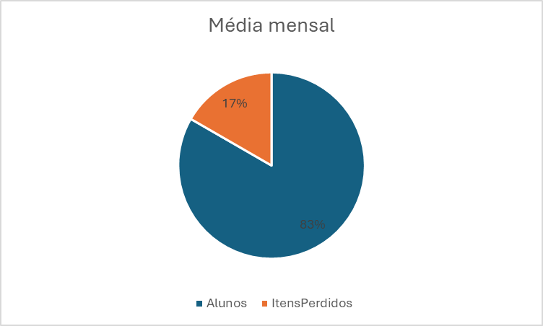
Figura 2. Gráfico Média Mensal - Senac
No Senac de Jaraguá com uma média de 500 alunos por dia, é comum encontrar de 2 a 5 itens perdidos diariamente. Isso resulta em aproximadamente 10 a 25 itens perdidos por semana, e entre 40 a 100 itens por mês.

2. Tipos de Itens Perdidos
Os itens deixados para trás incluem carregadores, guarda-chuvas, estojos, casacos, blusas, fones de ouvido, entre outros pertences.

3. Taxa de Recuperação
- A maioria dos itens esquecidos são reclamados e recuperados, com o dono buscando o pertence junto ao setor responsável.
- O processo de recuperação inclui identificação do dono e assinatura do protocolo estabelecido pela instituição.

4. Impacto no Armazenamento
- Com uma média de 20 a 30 itens armazenados, há um constante acúmulo de objetos que aguardam ser reclamados.
- A gestão desses itens requer espaço e organização, o que pode se tornar um desafio se o volume de itens não reclamados continuar a crescer.

Proposta de Solução
Para reduzir o problema dos itens perdidos e melhorar a gestão desses objetos, consideramos a implementação de um sistema digital para gestão de itens perdidos. A solução inicialmente vai incluir:
- Digitalização do Protocolo Físico: Utilizar uma aplicação web para registrar e gerenciar itens perdidos, permitindo que funcionários acessem e cadastrem informações em tempo real sobre os objetos encontrados.
- Doação: Após o período legal de retenção (90 dias), doar itens não reclamados a instituições de caridade, promovendo responsabilidade social e reduzindo o acúmulo de objetos.

Desenvolvimento da Aplicação
Inicialmente, já existe um protocolo físico para controle interno na unidade SENAC – Jaraguá do Sul, que serviu como referência para a aplicação. A partir disso, foi desenvolvido um protótipo de aplicação web para melhorar o gerenciamento de objetos encontrados nos ambientes da faculdade. Os requisitos extraídos seguem o padrão do protocolo físico já utilizado.
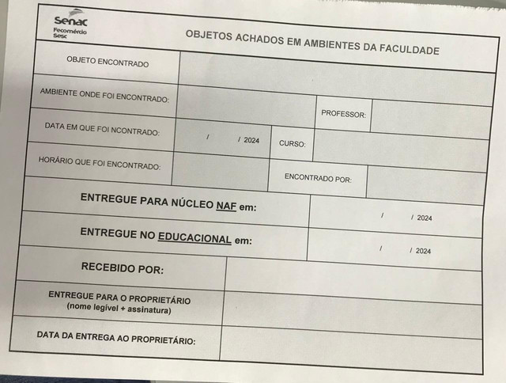
Figura 3. Protocolo Objetos Achados

Implementação
A metodologia utilizada para o desenvolvimento da aplicação é a Feature Driven Development (FDD), onde a entrega é baseada em funcionalidades específicas [CUNHA, C. R., FILIPAKIS, C. D 2012]. A aplicação foi dividida em três partes principais, cada uma com funcionalidades específicas para entrega durante o cronograma de aulas:
- Modelagem e criação da base de dados
- Desenvolvimento da lógica da aplicação web
- Estilização e telas da aplicação

Durante o desenvolvimento, foram realizados testes de utilização em cada tela, com correções e melhorias sendo aplicadas até alcançar o resultado ideal.

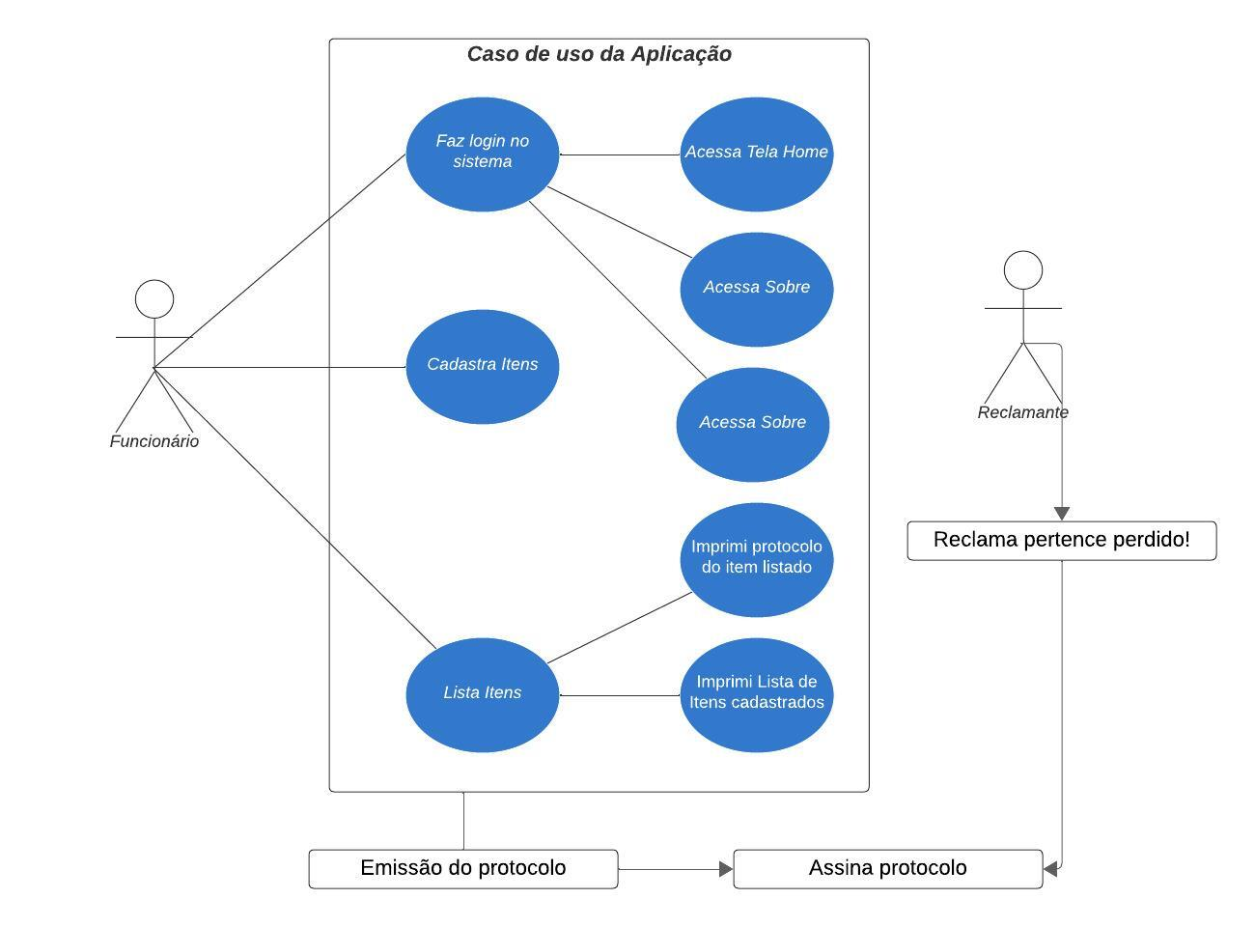
Figura 4. Modelo de Caso de Uso

Descrição do Caso de Uso
- Logar na aplicação:
  - Funcionário faz o login com um usuário e senha válido.
- Acessa Tela Home:
  - Funcionário logado e autenticado acessa a tela principal HOME, que contém outras telas de funcionalidades e informações: SOBRE, APOIO, CADASTRAR ITEM e LISTAR ITENS.
- Cadastrar Item Perdido:
  - Funcionário encontra um item perdido e o cadastra no sistema com detalhes como descrição, local encontrado e data.
- Listar Itens Perdidos:
  - Funcionário pode consultar a lista de itens perdidos e também pode imprimir a lista de todos os itens cadastrados ou imprimir protocolo individual do item desejado.
- Reivindicar Item Perdido:
  - Proprietário identifica seu item na lista e segue o procedimento para reivindicação.
- Emitir Protocolo do Item Perdido:
  - Sistema emite protocolo do item reivindicado pelo proprietário, o funcionário imprime para coleta da assinatura no documento.
- Proprietário retira o Item:
  - Protocolo devidamente assinado pelo proprietário, funcionário está autorizado a fazer a devolução do pertence.

Modelo lógico do banco de dados

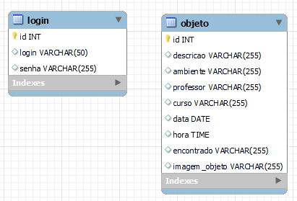
Figura 5. Modelo Lógico Mysql

Ferramentas e Tecnologias Utilizadas
O desenvolvimento da aplicação foi realizado utilizando JavaScript com Node.js. As bibliotecas e frameworks principais utilizados foram:
- Express: Para a construção do servidor web.
- MySQL2: Para interação com o banco de dados MySQL.
- Body-Parser: Para processamento de dados das requisições HTTP.
- Date-Fns: Para manipulação de datas.

Futuras Expansões
Inicialmente, a aplicação abrange somente o setor administrativo, mas pretendemos expandir o acesso para os estudantes, permitindo que eles também possam consultar e alimentar o sistema com informações sobre itens perdidos.
Melhorar,

Resultados e discussões

Conclusões
A pesquisa e o desenvolvimento até o momento almejam alcançar seus objetivos. Para garantir esse alcance do objetivo geral e os específicos, ainda há passos importantes a serem dados:
- Conclusão do Desenvolvimento da Aplicação: Finalizar o desenvolvimento da aplicação de cadastro e gerenciamento de objetos
- Testes e Avaliações: Realizar testes para avaliar a eficácia do sistema e identificar áreas de melhoria.
- Implementação Completa: Implantar o sistema na instituição e garantir que todos os envolvidos possam utilizar corretamente.
- Monitoramento e Ajustes: Monitorar o uso do sistema e fazer ajustes conforme necessário para garantir que todos os objetivos sejam atendidos.
- Cumprimento das Leis e Regulamentos: Verificar que todos os procedimentos atendem à legislação vigente, especialmente no que tange à destinação dos objetos não recuperados.

Próximos Passos
Para concluir o projeto como um todo, as seguintes ações são necessárias:
- Finalizar o Desenvolvimento: Completar o desenvolvimento da aplicação com todas as funcionalidades planejadas.
- Testar o Sistema: Conduzir testes na instituição para avaliar o desempenho e fazer ajustes conforme necessário.
- Treinar os Usuários: Oferecer treinamento aos funcionários sobre como utilizar o sistema de forma eficaz.
- Documentar: Documentar todo o processo e os resultados, e reportar as conclusões para garantir um bom alinhamento.
- Coleta de dados: Para garantir a eficácia do sistema de gestão de objetos encontrados e realizar uma avaliação completa, é fundamental coletar dados quantitativos e qualitativos. Essa coleta permitirá não apenas verificar se os objetivos foram alcançados, mas também identificar áreas de melhoria e medir o impacto do sistema na instituição.
Com esses passos, será possível garantir que o projeto seja concluído e alcance todos os objetivos propostos, promovendo uma gestão dos objetos encontrados na Faculdade SENAC Jaraguá do Sul e a solução servindo como piloto para alcance até mesmo de cenários diversificados.

6. Referências
BAUDRILLARD, Jean. A sociedade de consumo. 1995. https://www.academia.edu/download/32660960/sociedade_de_consumo_jean_baudrillard_heitor_completo_2.pdf. Recuperado em 12 de junho de 2024.

SILVA, Enid Rocha Andrade da Coordenadora. Agenda 2030: ODS-Metas nacionais dos objetivos de desenvolvimento sustentável. 2018. https://repositorio.ipea.gov.br/bitstream/11058/8855/1/Agenda_2030_ods_metas_nac_dos_obj_de_desenv_susten_propos_de_adequa.pdf. Recuperado em 12 de junho de 2024.

BRAZ, Marcos. Achados e perdidos tem milhares de itens não resgatados: https://noticias.unb.br/112-extensao-e-comunidade/2564-achados-e-perdidos-tem-milhares-de-itens-nao-resgatados. Recuperado 17 de junho de 2024.

Seção II - Da descoberta: arts. 1.233 a 1.237. Vade Mecum Brasil, 2019. https://vademecumbrasil.com.br/videsistematico.php?busca=lei-10-406-de-10-de-janeiro-de-2002-secao-ii-da-descoberta-arts-1-233-a-1-237. Recuperado em 17 de junho 2024.

Capítulo IV - Da doação: arts. 538 a 564. Vade Mecum Brasil, 2019. https://vademecumbrasil.com.br/videsistematico.php?busca=lei-10-406-de-10-de-janeiro-de-2002-capitulo-iv-da-doacao-arts-538-a-564. Recuperado em 17 de junho de 2024.

Código Civil Brasileiro E LEGISLAÇÃO CORRELATA,2008.https://www2.senado.leg.br/bdsf/bitstream/handle/id/70327/C%C3%B3digo%20Civil%202%20ed.pdf. Recuperado em 17 de junho de 2024.

CUNHA, C. R., FILIPAKIS, C. D. Proposta de Utilização de FDD e APF para Melhoria do Processo de Software, 2012. http://ulbra-to.br/encoinfo/artigos/2012/Proposta_de_Utilizacao_de_FDD_e_APF_para_Melhoria_do_Processo_de_Software.pdf. Recuperado em 18 de junho de 2024.

CARVALHO, Karen. Desenvolvimento Beck-End, 2024. https://senacsc754.sharepoint.com/sites/ApostilaBack-end/SitePages/Home.aspx?csf=1&web=1&share=EeWb-eqYusJGncyc2cqMMyUBcVievWh-tGlnFDQjLt7tcQ&e=3dhe6g&CID=43c8656a-6588-436c-9e31-9816a8251b7c. Recuperado em 20 de junho de 2024.

FLANAGAM, David. JAVASCRIPT O guia definitivo, 2012. https://books.google.com.br/books/about/JavaScript.html?hl=pt-BR&id=zWNyDgAAQBAJ&redir_esc=y. Recuperado em 21 de junho de 2024.

CARVALHO, Karen. DOM – Document Objet Model, 2024. Disponível em plataforma Teams. Recuperado em 21 de junho de 2024.

